PW1421/ Stand: 06/2007

Tarifanpassung im Öffentlichen Dienst

PW1421_Tariferhöhung TVÖD Ost.pdf

Ab 01.07.2007 ändern sich im Tarifgebiet Ost für den Geltungsbereich des TVÖD Vergütungsbeträge. Neben der Anpassung der Tariftabellen (Steigerung um 1,5%) muss auch der Wert der individuellen Zwischenstufe angehoben werden.
Aus der Protokollerklärung zu den Absätzen 2 bis 4 des § 7 - TVÜ-VKA: „Das Entgelt der individuellen Zwischenstufe wird für Beschäftigte, auf die die Regelungen des Tarifgebiets Ost Anwendung finden, am 1. Juli 2006 um den Faktor 1,01596 und am 1. Juli 2007 nochmals um den Faktor 1,01571 erhöht.“
Weiterhin sind die Besitzstandszulagen für den kindbezogenen Anteil im Ortszuschlag von allgemeinen Tariferhöhungen betroffen. Dies wird über eine neue Pogrammkomponente sichergestellt, die Sie im Supportbereich unter dem Eintrag 185 finden.
Die Anhebung der individuellen Zwischenstufe um den Faktor 1,01571 wird über die Funktion „Gruppenänderung“ durchgeführt.

1 | Tariftabellen aktualisieren
1 | Die aktualisierten Tariftabellen stehen wie gewohnt in der Datei TarifBat.zip zum Download bereit. Speichern Sie die Datei auf Ihrer Festplatte ab und führen Sie anschließend den Menüpunkt <Datenstamm: Import: Tariftabellen> aus.
2a | Wert der individuellen Zwischenstufe erhöhen
2a | Öffnen Sie den Menüpunkt <Extras: Datenadministration> und wechseln Sie ins Register <Gruppenänderungen>.  - Wählen Sie im Feld <Wertfeld> den Eintrag „individuelle Zwischenstufe“,  - Tragen Sie im Feld <Gültigkeitszeitraum> 07/2007 ein.  - Tragen Sie im Feld <Änderungswert> den Faktor 1,01571 ein.  - Prüfen Sie, ob der Haken <prozentuale Erhöhung> gesetzt ist.  Wenn Sie die Änderung nicht für alle Arbeitnehmer durchführen möchten, so setzen Sie bitte den Haken <Filter verwenden>. | 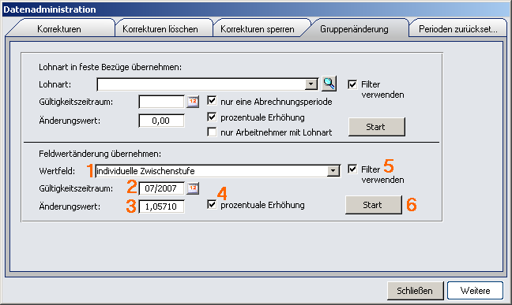
2a |  | Zu 2a.) Extras: Datenadministration: Gruppenänderung
2b | Hinweis: Arbeitnehmer, die keine individuelle Zwischenstufe haben (z.B. Beamte, Beschäftigte ohne Tarifvertrag) werden von der Gruppenänderung nicht erfasst (0,00 x 1,01571 ergibt 0,00) und müssen daher bei der Filterung nicht gesondert berücksichtigt werden.  Klicken Sie nun auf <Start>.  Legen Sie gegebenenfalls Filterkriterien fest und klicken Sie auf <Anwenden>.  Die Anpassung des Wertes der individuellen Zwischenstufe wird nun durchgeführt. Im Anschluss daran wird automatisch ein Protokoll geöffnet, dem Sie die geänderten Werte entnehmen können. | 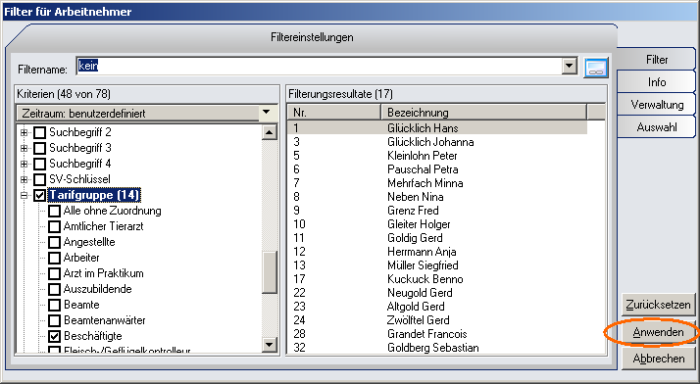
2b |  | Zu 2b.)
3 | Bruttolohndaten erfassen und abrechnen
3 | Änderungen im aktuellen Monat werden erst nach erneuter Bruttoentgeltfindung wirksam.

